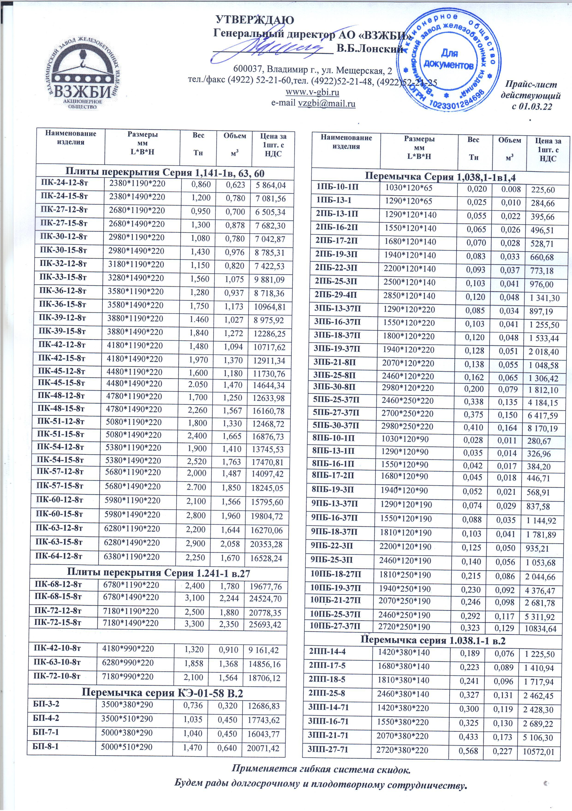

600037, Владимир г., ул. Мещерская, 2
тел./факс (4922) 52-21-60,тел. (4922)52-21-48, (4922)52-21-25
www.v-gbi.ru
e-mail vzgbi@mail.ru

Отгрузка продукции: Пн. – Пт. с 7.30 до 16.00
Прайс-лист
действующий
с 01.03.22г

Наименование  Изделия | Размеры  мм  L*B*H | Вес  Тн | Объем  м³ | Цена за 1шт. с НДС |  | Наименование  изделия |  | Размеры  мм  L*B*H |  | Вес  Тн |  | Объем  м³ |  | Цена за 1шт. с НДС
Плита ребристая Серия 1,465,1-7/84 1,865,1-4/84 |  |  |  |  |  | Стеновые материалы / блок / ГОСТ 13579-2018
2ПГ-3А5Т | 5980*1480*250 | 1,130 | 0,490 | 12 809,78 |  | ФБС9-3-3 |  | 900*300*300 |  | 0,180 |  | 0,080 |  | 637,81
2ПГ-4-АТ5 | 5980*1480*250 | 1,130 | 0,490 | 17 548,51 |  | ФБС9-3-6 |  | 900*300*580 |  | 0,320 |  | 0,146 |  | 1 141,44
2ПГ6-3А5Т | 5980*1480*300 | 1,410 | 0,615 | 15 467,56 |  | ФБС9-4-6 |  | 900*400*580 |  | 0,480 |  | 0,195 |  | 1 478,39
2ПГ6-4АТV | 5980*1480*300 | 1,480 | 0,615 | 19 318,98 |  | ФБС9-5-6 |  | 900*500*580 |  | 0,540 |  | 0,244 |  | 1 812,19
2ПВ4-4АТV | 5980*1480*250 | 1,530 | 0,610 | 21 850,78 |  | ФБС9-6-6 |  | 900*600*580 |  | 0,640 |  | 0,293 |  | 2 198,87
2ПВ6-4АТV-7 | 5980*1480*300 | 0,760 | 0,760 | 32 868,82 |  | ФБС12-3-6 |  | 1180*300*580 |  | 0,460 |  | 0,200 |  | 1 512,32
2ПВ6-4АТV-4 | 5980*1480*300 | 1,716 | 0,780 | 25 607,92 |  | ФБС12-4-3 |  | 1180*400*280 |  | 0,280 |  | 0,127 |  | 1 014,96
2ПВ7-4АТV | 5980*1480*250 | 1,450 | 0,580 | 21 793,46 |  | ФБС12-4-6 |  | 1180*400*580 |  | 0,580 |  | 0,265 |  | 2 006,09
 |  |  |  |  |  | ФБС12-5-3 |  | 1180*500*280 |  | 0,350 |  | 0,159 |  | 1 231,69
Панель забора Серия 3,017-1 |  |  |  |  |  | ФБС12-5-6 |  | 1180*500*580 |  | 0,760 |  | 0,331 |  | 2 483,02
П5В | 3980*2500*160 | 1,150 | 0,500 | 11 246,08 |  | ФБС12-6-3 |  | 1180*600*280 |  | 0,420 |  | 0,191 |  | 1 449,95
П-5 | 3280*400*120 | 0,350 | 0,153 | 2 871,86 |  | ФБС12-6-6 |  | 1180*600*580 |  | 0,880 |  | 0,398 |  | 2 942,44
Ф-1 | 900*700*450 | 0,440 | 0,190 | 2 492,02 |  | ФБС24-3-6 |  | 2380*300*580 |  | 0,900 |  | 0,406 |  | 3 004,64
Забор с фартуком |  | 1,400 | 0,560 | 12 433,76 |  | ФБС24-4-6 |  | 2380*400*580 |  | 1,200 |  | 0,543 |  | 3 942,95
Подколонники Гост 24022-80 |  |  |  |  |  | ФБС24-5-6 |  | 2380*500*580 |  | 1,500 |  | 0,679 |  | 4 954,38
1Ф9,9,1 | 900*900*650 | 0,830 | 0,360 | 6 655,18 |  | ФБС24-6-6 |  | 2380*600*580 |  | 1,800 |  | 0,815 |  | 5 856,34
1Ф12,12,1 | 1200*1200*650 | 1,260 | 0,550 | 8 738,11 |  | ФБС24-7,5-6 |  | 2380*750*580 |  | 2,280 |  | 1,036 |  | 7 643,63
 |  |  |  |  |  | ФБС12-7,5-6 |  | 1180*750*580 |  | 1,130 |  | 0,514 |  | 3 818,86
Плита дорожная |  |  |  |  |  | ФБС9-7,5-6 |  | 900*750*580 |  | 0,840 |  | 0,383 |  | 2 844,24
2П-30-18-10 | 3000*1750*170 | 2,200 | 0,880 | 16 722,12
1П-30-18-30 | 3000*1750*170 | 2,200 | 0,880 | 20 829,73 |  | Прогон Серия 1,225-2В11
ПДН-АТ5 | 6000*2000*140 | 4,200 | 1,680 | 39 609,60 |  | ПРГ-28,1,3,4Т |  | 2800*120*300 |  | 0,230 |  | 0,100 |  | 4 948,16
2П-30-12-10 F150 | 3000*1200*160 | 1,425 | 0,570 | 11 559,70 |  | ПРГ-32-1,4-4Т |  | 3200*120*400 |  | 0,350 |  | 0,153 |  | 5 329,66
2П-42.12-10 | 4200*1200*160 | 2,025 | 0,810 | 17 299,55
Столбы электропередач Серия 3,407,1-136/143/ |  |  |  |  |  | ПРГ-36-1,4-4Т |  | 3600*120*400 |  | 0,400 |  | 0,171 |  | 6 959,26
СВ-95-2 | 9500*165*240 | 0,700 | 0,300 | 11 429,58 |  | ПРГ-45-25,4Т |  | 4500*200*500 |  | 1,040 |  | 0,450 |  | 23774,95
СВ-95-3 | 9500*165*240 | 0,700 | 0,300 | 14 812,25 |  | ПРГ-60-25 |  | 6000*200*500 |  | 1,500 |  | 0,600 |  | 32425,36
СВ-110-3,5А | 11000*220*240 | 1,040 | 0,450 | 16 452,04 |  | ПРГ-60-25-У |  | 5100*200*500 |  | 1,220 |  | 0,530 |  | 27676,73
СВ-110-5 | 11000*220*240 | 1,040 | 0,450 | 21 448,16
ПТ-32 | 3200*200*200 | 0,310 | 0,128 | 4 846,60 |  | Опорная подушка Серия 1.225-2 в.11
ПТ-42 | 4200*200*200 | 0,408 | 0.170 | 6 889,85 |  | ОП 4.4 |  | 380*380*140 |  | 0,050 |  | 0,020 |  | 522,12
 |  |  |  |  |  | ОП 5.2 |  | 510*250*140 |  | 0,046 |  | 0,018 |  | 518,41
Балки покрытия Серия1,462,1-10/80 |  |  |  |  |  | ОП 5.4 | 510*380*140 |  | 0,066 |  | 0,027 |  | 634,00 |  |  | 0,066 | 0,027 | 401,52
1БСД-9-4А3 | 8960*220*890 | 2,530 | 1,100 | 43 269,52 |  | ОП 6.2 |  | 640*250*220 |  | 0,080 |  | 0,035 |  | 664,55
1БСД-9-5А3 | 8960*220*890 | 2,530 | 1,100 | 44 899,64 |  | ОП 6.4 |  | 640*380*220 |  | 0,124 |  | 0.054 |  | 944,80
1БСД-9-6А3 | 8960*220*890 | 2,530 | 1,100 | 58 782,41
БО-6-3 | 5970*300*614 | 1,380 | 0,600 | 33 805,96 |  | Ступень лестничная Гост 87170-54/87171-84
 |  |  |  |  |  | ЛС-11 |  | 1050*330*145 |  | 0,110 |  | 0,046 |  | 804,56
Лестничный марш-площадка Серия 1.050.9-4.93 |  |  |  |  |  | ЛС-12 | 1200*330*145 |  | 0,120 |  | 0,053 |  | 874,76
ЛМП-57.11.15.5 | 5650*1150*150 | 2,21 | 0,48 | 27 071,23 |  | ЛС-14 |  | 1350*330*145 |  | 0,150 |  | 0,060 |  | 979,84
ЛМП-60.11.15.5 | 5950*1150*150 | 2,500 | 1,0 | 31 351,22 |  | ЛС-14-2 |  | 1350*330*145 |  | 0,150 |  | 0,060 |  | 1 359,11
 |  |  |  |  |  | ЛС-14-1 |  | 1350*330*145 |  | 0,150 |  | 0,060 |  | 1 174,33
 |  |  |  |  |  | ЛС-17-1 |  | 1650*330*145 |  | 0,180 |  | 0,720 |  | 1 167,08
 |  |  |  |  |  | НС-15 |  | 1500*450*120 |  | 0,160 |  | 0,072 |  | 2 016,66
 |  |  |  |  |  | НС-23 |  | 2300*450*120 |  | 0,250 |  | 0,110 |  | 2 459,21
 |  |  |  |  |  | Площадка лестничная Серия 1,152,1-8/1,151,1-6/
 |  |  |  |  |  | 2ЛП-22-15-4К |  | 2200*1600*320 |  | 1,200 |  | 0,480 |  | 7 373,64
 |  |  |  |  |  | 1ЛМ.27.11.14.4 |  | 2720*1050*140 |  | 1,520 |  | 0,531 |  | 9 119,63
Применяется гибкая система скидок.
Будем рады долгосрочному и плодотворному сотрудничеству.
600037, Владимир г., ул. Мещерская, 2
тел./факс (4922) 52-21-60,тел. (4922)52-21-48, (4922)52-21-25
www.v-gbi.ru
e-mail vzgbi@mail.ru

Отгрузка продукции: Пн. – Пт. с 7.30 до 16.00
Прайс-лист
действующий
с 01.03.2022г

Наименование изделия | Размеры  мм  L*B*H | Вес  Тн | Объем  м³ | Цена за 1шт. с НДС |  | Наименование изделия | Размеры  мм  B*L*H | Вес  Тн | Объем  м³ | Цена за 1шт. с НДС
Фундаментные балки Серия 1,415-1в,1 |  |  |  |  |  | Подушка фундаментная ГОСТ 13580-85
ФБ6-11 | 5950*400*450 | 1,630 | 0,710 | 25040,42 |  | ФЛ 6,12,4 | 600*1200*300 | 0,410 | 0,180 | 1 496,46
ФБ6-12 | 5050*400*450 | 1,380 | 0,600 | 15143,34 |  | ФЛ 6,24,4 | 600*2400*300 | 0,850 | 0,370 | 3 059,53
ФБ6-13 | 4750*400*450 | 1,310 | 0,570 | 12551,34 |  | ФЛ 8,12,3 | 800*1200*300 | 0,510 | 0,220 | 2 018,30
ФБ6-14 | 4450*400*450 | 1,220 | 0,530 | 11527,02 |  | ФЛ 8,24,3 | 800*2400*300 | 1,100 | 0,460 | 3 963,58
ФБ6-16 | 5950*400*450 | 1,630 | 0,710 | 18153,66 |  | ФЛ 10,12,3 | 1000*1200*300 | 0,600 | 0,260 | 2 739,66
ФБ6-17 | 5050*400*450 | 1,380 | 0,600 | 14232,37 |  | ФЛ 10,24,3 | 1000*2400*300 | 1,250 | 0,550 | 5 455,03
ФБ6-18 | 5950*400*450 | 1,630 | 0,710 | 28001,48 |  | ФЛ 12,8,3 | 1200*800*300 | 0,460 | 0,200 | 2 485,76
ФБ6-19 | 5050*400*450 | 1,380 | 0,600 | 18002,32 |  | ФЛ 12,12,3 | 1200*1200*300 | 0,710 | 0,310 | 3 585,98
ФБ6-20 | 4750*400*450 | 1,310 | 0,570 | 14573,95 |  | ФЛ 12,24,3 | 1200*2400*300 | 1,500 | 0,650 | 7 266,91
ФБ6-21 | 4450*400*450 | 1,220 | 0,530 | 13743,25 |  | ФЛ 14,12,3 | 1400*1200*300 | 0,850 | 0,360 | 4 860,77
ФБ6-22 | 4300*400*450 | 1,170 | 0,510 | 13294,68 |  | ФЛ 14,24,3 | 1400*2400*300 | 1,700 | 0,760 | 9 806,95
ФБ6-23 | 5950*400*450 | 1,630 | 0,710 | 13150,90 |  | ФЛ 16,12,3 | 1600*1200*300 | 0,940 | 0,410 | 6 268,01
ФБ6-24 | 5050*400*450 | 1,380 | 0,600 | 10847,41 |  | ФЛ 16,24,3 | 1600*2400*300 | 1,980 | 0,860 | 12725,56
ФБ6-25 | 4750*400*450 | 1,310 | 0,570 | 10195,18 |  | ФЛ 20,8,3 | 2000*800*500 | 1,200 | 0,500 | 6 288,02
ФБ6-26 | 4450*400*450 | 1,220 | 0,530 | 9 309,62 |  | ФЛ 20,12,3 | 2000*1200*500 | 1,900 | 0,780 | 9 324,05
ФБ6-27 | 4300*400*450 | 1,170 | 0,510 | 9 040,26 |  | ФЛ 24,12,3 | 2400*1200*500 | 2,100 | 0,910 | 12752,53
 |  |  |  |  |  | ФЛ 28,8,3 | 2800*800*500 | 1,730 | 0,720 | 12048,44
Лотки Серия 3.006-2 |  |  |  |  |  | ФЛ 28,12,3 | 2800*1200*500 | 2,600 | 1,130 | 18652,60
Л-2 | 1500*500*240 | 0,150 | 0,060 | 1 110,18 |  | ФЛ 32,12,3 | 3200*1200*500 | 3,000 | 1,290 | 24073,15
Л-4-8/2 | 2970*780*530 | 0,900 | 0,360 | 6 644,98
Л-4-15/2 | 2970*780*530 | 0,900 | 0,360 | 7 495,14 |  | Сваи Серия 1,011,1-10
Л-7-5/2 | 2970*1160*680 | 1,300 | 0,530 | 9 557,60 |  | С-3-30-В15 W4 | 3000*300*300 | 0,700 | 0,280 | 5 393,16
Л-7-8/2 | 2970*1160*680 | 1,300 | 0,530 | 11675,45 |  | С-40.30.3 В15 W6 | 4000*300*300 | 0,930 | 0,370 | 6 724,81
Л-7-11/2 | 2970*1160*680 | 1,300 | 0,530 | 11747,10 |  | С-50-30-3 B20W6 | 5000*300*300 | 1,150 | 0,460 | 8 424,44
 |  |  |  |  |  | С-60-30-8 В20W6 | 6000*300*300 | 1,380 | 0,550 | 12321,13
 |  |  |  |  |  | С-70-30-8 В25 | 7000*300*300 | 1,600 | 0,640 | 14703,92
Плита для теплотрассы Серия 3,006,1-2/82 1,243,1-4 |  |  |  |  |  | С-80-30-8 В20W4 | 8000*300*300 | 1,830 | 0,730 | 15695,38
П-5-8/2 | 1500*780*70 | 0,180 | 0,080 | 2 152,99 |  | С-90-30-8 В25 | 9000*300*300 | 2,050 | 0,820 | 18563,20
П-8-8/2 | 1500*1160*100 | 0,400 | 0,175 | 3 615,34 |  | С-100-30-8 В20W4 | 10000*300*300 | 2,280 | 0,910 | 19386,84
П-18-15 | 1800*1500*140 | 0,850 | 0,371 | 6 749,38 |  | С-110-30-8 В20 w6 | 11000*300*300 | 2,500 | 1.000 | 22121,16
П-21-18 | 2100*1800*140 | 1,180 | 0,514 | 8 255,83 |  | C-120-30-8 В20 w4 | 12000*300*300 | 2,730 | 1.090 | 23521,92
ПТ-12,5-8,6и | 800*600*80 | 0,090 | 0,040 | 819,35
В-4 | 700*500*70 | 0,050 | 0,022 | 492,90 |  | Сваи составные С-140-30
 |  |  |  |  |  | С-80-30НС1 В25 | 8000*300*300 | 1,680 |  | 18313,78
Столбы |  |  |  |  |  | С-60-30ВС1 | 6000*300*300 | 1,260 |  | 11739,26
С-3БГ | 2400*140*140 | 0,120 | 0,050 | 1 752,37 |  | Примечание:  Подушки фундаментные ,сваи выпускаются любой нагрузки.
С-3БГз/д | 2400*140*140 | 0,120 | 0,050 | 1 950,83
С-3БВ | 2400*140*140 | 0,120 | 0,050 | 4 435,22 |  | Фундаменты серии: 1.20.1/83 в 1
СТОЛБ L=2,8 | 2800*200*200 | 0,268 | 0,112 | 4 855,44 |  | (2ф.21.9, 2.ф12.9, 2ф.15.15)
 |  |  |  |  |  | Колонны серии: 1.020-1/83, 1.423.1-3/88,
Изделия для монолитно-каркасного домостроения |  |  |  |  |  | 1.424.1-5, 1.823.1 в 1,2
(колонны, ригели, шахты лифтов, диафрагмы) |  |  |  |  |  | Ригели серии: 1.020.1/83

Применяется гибкая система скидок. Будем рады долгосрочному и плодотворному сотрудничеству.

